# Boîte à outils Youth4Foresight

# JANVIER 2025

4

# TROIS HORIZONS

**Objectif** : cet exercice est conçu pour susciter de nouvelles idées et générer des discussions intéressantes sur l’avenir d’un thème donné

**Temps nécessaire** : 90 minutes

**Participants** : l’ensemble du groupe consultatif pour la jeunesse ou les commissions thématiques spécifiques.

**Niveau de difficulté** : facile

**Ce qui précède** : l’exercice utilise les signes de changement ou les tendances identifiés et contribue à «donner corps» aux idées sur les mondes futurs.

**Ce qui suit** : les idées générées contribueront à mener à bien l’exercice «trois horizons».

**Vidéos** : [introduction à la prospective](https://www.youtube.com/watch?v=MZbez2NVmP8&feature=youtu.be), [vidéo sur «trois horizons».](https://www.youtube.com/watch?v=768jc_HMltc)

**Taille des groupes** : 3 à 8 personnes

**Animation** : l’exercice peut être animé par un YFP et/ou par des experts/assistants techniques (auquel cas les parties «Pourquoi utiliser cet outil?» et «Instructions» peuvent être partagées au préalable avec les participants). Toutefois, il est bon que les membres commencent à s’investir dans l’autoanimation d’un exercice de prospective facile en lisant l’ensemble de ce document.

# Pourquoi utiliser cet outil ?

«Trois horizons» peut façonner non seulement un atelier, mais aussi la manière dont vous voyez le monde!

Cet outil contribue à développer une perspective systémique globale d’un sujet donné (par exemple, la paix et la sécurité, la lutte contre le changement climatique, la révolution numérique, etc.), en explorant à la fois le présent et l’avenir dans le cadre d’un même exercice. Il propose un modèle simple et applicable pour décrire la manière dont les systèmes changent, la manière dont une transition pourrait se produire dans un système d’intérêt spécifique, ainsi que les actions nécessaires pour soutenir cette transition. L’outil peut également être utilisé avec le groupe consultatif pour la jeunesse afin de s’aligner sur une vision de l’avenir privilégiée par le groupe (par exemple, l’avenir de la coopération entre l’UE et le pays, l’avenir du pays, etc.).

Au terme de cet exercice, le ou les groupes devraient être mieux à même d’expliquer non seulement le changement qu’ils souhaitent voir se produire dans le monde, mais aussi les principaux points d’intervention nécessaires pour y parvenir, en particulier ceux qu’ils peuvent influencer en tant que membres de la structure consultative pour la jeunesse!

# Instructions

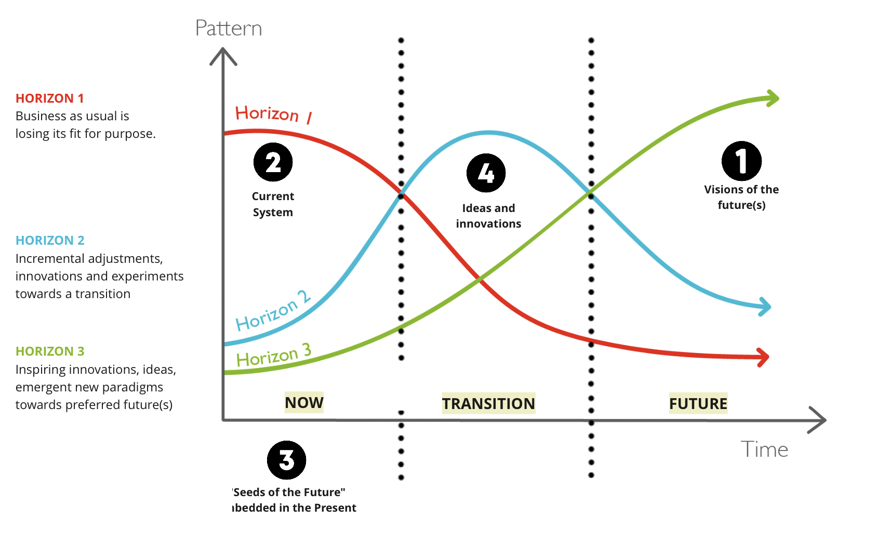Cette activité porte sur trois périodes différentes : le présent, l’avenir et le temps écoulé entre eux (la transition). Chacune de ces périodes correspond à l’un des trois horizons et l’outil utilise le diagramme des trois horizons pour aider les groupes à structurer une discussion de manière à explorer le système qui concerne les thèmes des commissions ou la structure consultative pour la jeunesse dans son ensemble:

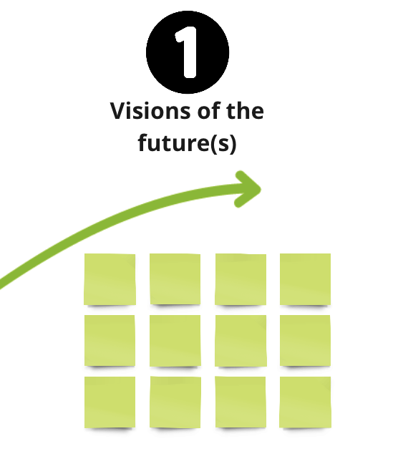**Étape 1 : imaginez votre avenir idéal (15 à 20 minutes)**

Chaque groupe (de 3 à 8 personnes) commence par explorer l’avenir qu’il souhaite — le troisième horizon. Dans le diagramme des trois horizons, le présent est à gauche et l’avenir est à droite. La ligne verte, qui est à peine visible dans le présent, représente notre avenir privilégié, mais elle deviendra un jour la norme (du moins nous l’espérons).

S’agissant de son avenir privilégié, chaque groupe doit envisager les questions suivantes :

* Quelles sont les caractéristiques de notre avenir privilégié ? [Différents aspects liés à la politique, à l’économie, à la société, à la technologie, à la légalité et à l’environnement (PESTLE) devraient être pris en compte]
* Quelles sont les valeurs de cet avenir privilégié ? Diffèrent-elles de celles d’aujourd’hui ?
* Quels sont les fondements de cet avenir privilégié ?

Le ou les groupes inscrivent des notes sous la courbe du troisième horizon (vert). Les notes doivent être aussi précises que possible. Un post-it indiquant «de meilleurs soins de santé» n’est pas aussi utile qu’un post-it précisant «des soins de santé qui anticipent la résolution des problèmes en amont».

Une fois que le ou les groupes ont discuté de leur avenir privilégié, ils écrivent une phrase sur un grand post-it, une synthèse reflétant les espoirs du groupe pour leur avenir idéal.

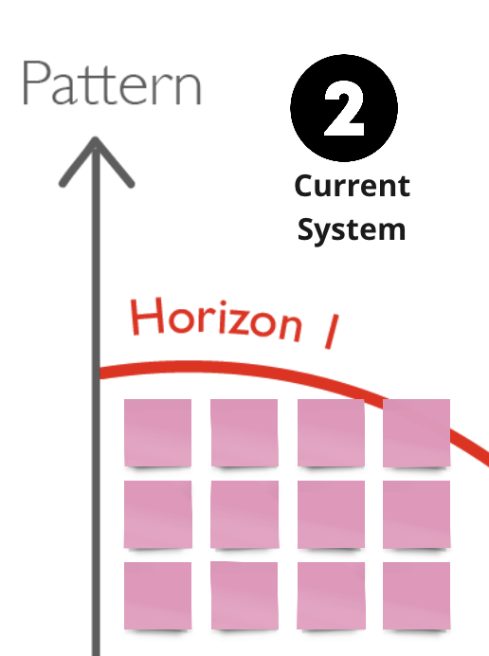**Étape 2 : explorer le système actuel (15 à 20 minutes)**

Pour les deux étapes suivantes, on quitte l’avenir pour explorer le présent. Afin d’examiner le contexte actuel caractérisant le domaine choisi ainsi que le système «dominant» — le premier horizon, demandez à chaque groupe d’échanger sur les questions suivantes:

* Qu’est-ce qui ne fonctionne pas aujourd’hui dans le domaine d’intérêt ? Qu’est-ce qui perd sa raison d’être ?
* Comment définir la notion de «maintien du statu quo» ?
* Qu’est-ce qui est présumé ou considéré comme acquis ?
* Quelles sont les faiblesses du système actuel ?

Les groupes peuvent ajouter des notes sur le diagramme, en haut de l’horizon rouge 1.

**Étape 3 : trouver dans le présent des «semences de l’avenir» (10 à 15 minutes)**

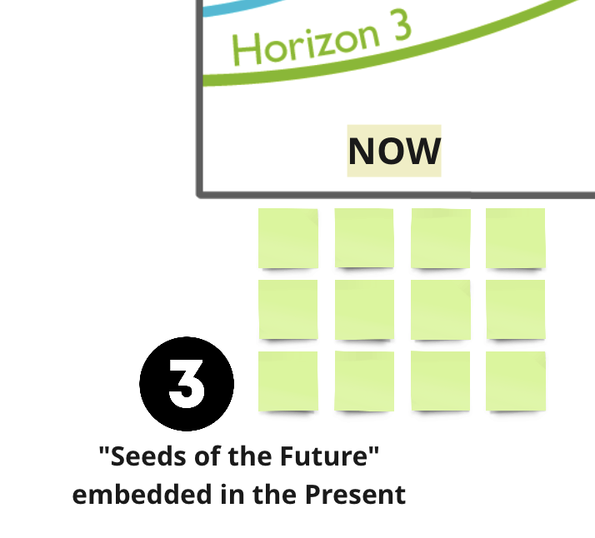L’étape 3 reste dans le présent, mais plutôt que d’explorer le système «dominant», les groupes recherchent des éléments de leur avenir privilégié qui émergent déjà aujourd’hui. Il est probable que ces éléments sortent du cadre dominant et il est possible qu’ils aient été relevés au cours de l’exercice sur les «détectives du futur». Les groupes devraient essayer de penser aux éléments suivants :

* Existe-t-il des projets pilotes ou des initiatives à petite échelle qui tentent déjà de donner vie à notre avenir privilégié ?
* Ou y a-t-il déjà dans le système une quelconque capacité susceptible de contribuer à la concrétisation de notre avenir ?

Il convient que les groupes notent ces «semences» sur le diagramme sous le côté gauche du troisième horizon (vert).

**Étape 4 : proposer des idées et des innovations (20 à 25 minutes)**

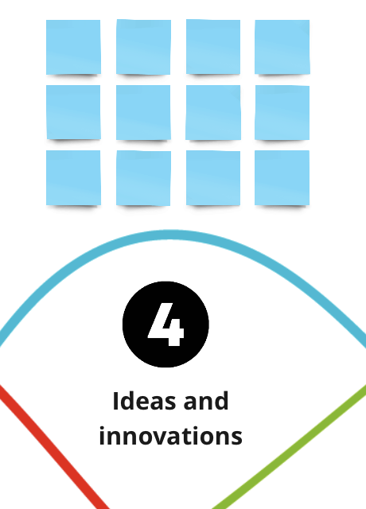Pour l’étape 4, le ou les groupes explorent l’espace entre le passé et le présent - représenté par la ligne bleue - à savoir le deuxième horizon. Dans cet horizon figurent les lacunes, les obstacles et les innovations qui pourraient contribuer à la transition entre l’horizon 1 et l’horizon 3.

Pour cette section, chaque groupe devrait échanger sur les questions suivantes :

* Quelles sont les nouvelles idées ou innovations dont nous avons besoin ?
* Quels sont les principaux obstacles que nous devons surmonter pour créer des changements ?
* Comment surmonter ces obstacles ?
* Qu’avons-nous besoin de savoir que nous ne savons déjà ?
* Quels types d’acteurs doivent émerger dans cet espace ?
* Existe-t-il des signes de changement dans le monde actuel qui ouvrent des perspectives d'avenir ?
* Existe-t-il des signes de changement dans le monde actuel susceptibles de soulever des difficultés?

**Étape 5 : déclarations d’action (10 à 15 minutes)**

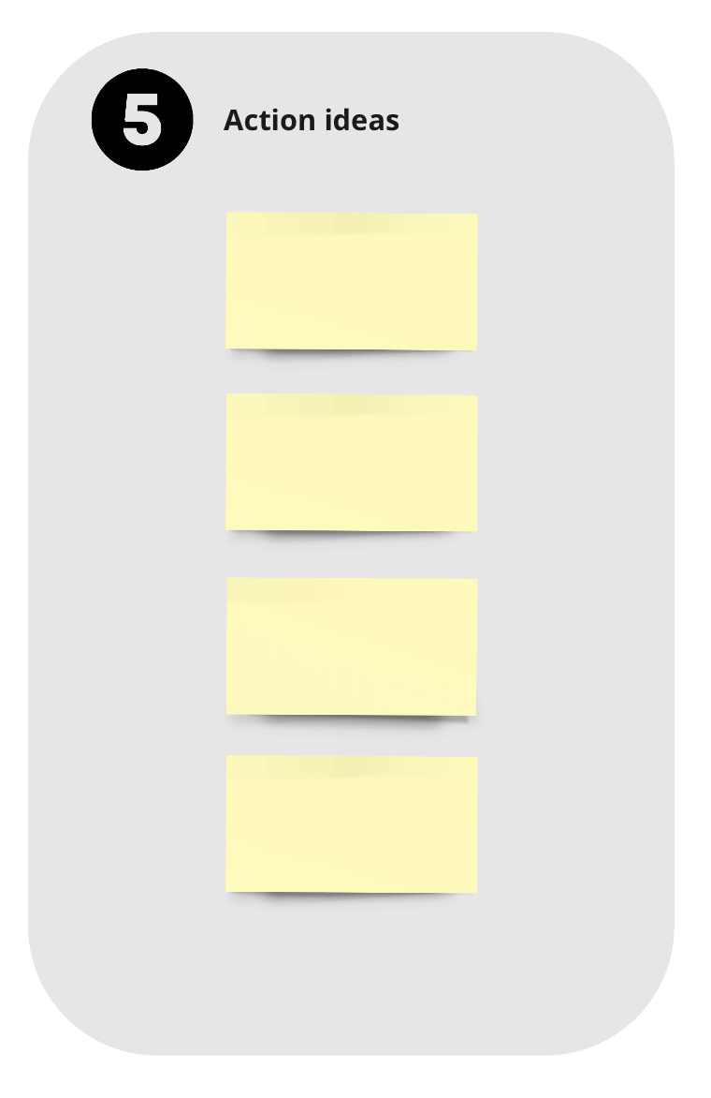Chaque groupe rédige une liste des idées nécessaires pour faire évoluer le système vers l’avenir qu’il privilégie. Chaque groupe réfléchit ensuite à son diagramme et définit au moins cinq idées d’action qui sont les plus importantes sur la base de leur discussion et des possibilités qu’offre leur mandat consultatif sur la jeunesse.

Ces idées peuvent être très précises concernant les actions que la structure consultative pour la jeunesse peut mener à son propre niveau, mais certaines d’entre elles pourraient également constituer le début d’un ensemble de recommandations à l’intention de la délégation et de l’UE sur les prochaines étapes.

Les groupes doivent rédiger chaque idée d’action sous la forme d’une phrase unique, simple et spécifique.

**Clôture de la séance (5 à 10 minutes)**

L’ensemble du groupe peut réfléchir aux expériences d’apprentissage tirées de la séance et donner le ton pour l’étape suivante du parcours prospectif. A continuación, cada grupo reflexiona sobre su diagrama y decide al menos cinco ideas de acción que sean las más importantes a raíz de su debate en torno a las posibilidades que ofrece el mandato de asesoramiento a la juventud.

# Et ensuite

* **Partage des idées principales** : il se peut que les groupes aient besoin d’un temps d’échange supplémentaire lors d’une séance distincte pour transformer les idées issues de l’exercice en des recommandations d’action claires au sein de la structure consultative pour la jeunesse et/ou de la délégation et de l’UE.
* **Conception des transitions** :les groupes peuvent examiner plus en détail comment leurs idées en matière d’innovation peuvent contribuer à faire évoluer le système et à passer de l’état actuel à la vision d’avenir qu’ils privilégient !

# Préparation de l’atelier

**Pour un atelier en présentiel :**

* Imprimez le [modèle](https://capacity4dev.europa.eu/library/template-three-horizons_en) «trois horizons» dans un format non inférieur à A2, de sorte qu’il y en ait un pour chaque groupe. Si vous préférez, vous pouvez également dessiner le modèle sur des tableaux à feuilles mobiles.
* Apportez des post-its et des stylos de couleur (ou l’équivalent si vous utilisez un tableau blanc numérique).
* Si vous avez réalisé au préalable l’exercice «[détectives du futur»,](https://capacity4dev.europa.eu/resources/INTPA-Foresight/info/tool-2-detectives-future_en) apportez les signes de changement et les tendances relevés par le groupe.
* Si vous avez réalisé au préalable l’exercice sur la «[roue de l’avenir](https://capacity4dev.europa.eu/resources/INTPA-Foresight/info/tool-3-futures-wheel_en)», apportez les idées que le groupe a retenues concernant les avenirs qu’il privilégie.

**Pour un atelier en ligne :**

* Préparez un tableau blanc numérique avec le modèle «trois horizons». Vous pouvez copier le modèle Miro à partir d’[ici](https://miro.com/app/board/uXjVM3Wk9pg=/?moveToWidget=3458764564905506512&cot=14). Veillez à ce que chaque groupe dispose d’un espace distinct pour travailler.
* Si vous avez réalisé au préalable l’exercice «[détectives du futur](https://capacity4dev.europa.eu/resources/INTPA-Foresight/info/tool-2-detectives-future_en)», apportez les signes de changement et les tendances relevés par le groupe.
* Si vous avez réalisé au préalable l’exercice sur la «[roue de l’avenir](https://capacity4dev.europa.eu/resources/INTPA-Foresight/info/tool-3-futures-wheel_en)», apportez les idées que votre groupe a retenues concernant les avenirs qu’il privilégie.

# Conseils pour l’animateur

* Pour chaque horizon, adapter votre intervention en fonction de l’enthousiasme du groupe. Il n’est pas nécessaire de respecter parfaitement les minutages, mais il est important de s’en tenir à un horizon jusqu’à ce que le flux d’idées se tarisse ou que l’enthousiasme du groupe semble diminuer.
* Essayez de faire en sorte que les commentaires soient ciblés et précis dans la mesure du possible. Les échanges n’en seront que plus riches.
* Essayez d’accorder de l’intérêt à l’ambiguïté et au fait que les personnes adoptent des perspectives différentes. Différents membres du groupe pourraient avoir une compréhension différente du système que vous explorez et c’est une excellente chose que vous puissiez faire émerger cela

# Durées proposées pour l’exercice

| Veuillez noter que vous pouvez étendre la durée en fonction des besoins de votre groupe, mais veillez toujours à ne pas dépasser 3 heures par séance. | |
| --- | --- |
| Présentation de l’exercice «trois horizons» (10 minutes) |  |
| **Étape 1 :** imaginez l’avenir que vous privilégiez | 15 à 20 minutes |
| **Étape 2** : explorer le système actuel | 15 à 20 minutes |
| **Étape 3** : trouver dans le présent des «semences de l’avenir» | 10 à 15 minutes |
| **Étape 4** : idées et innovations | 20 à 25 minutes |
| **Étape 5** : déclarations d’action | 10 à 15 minutes |

# Études de cas

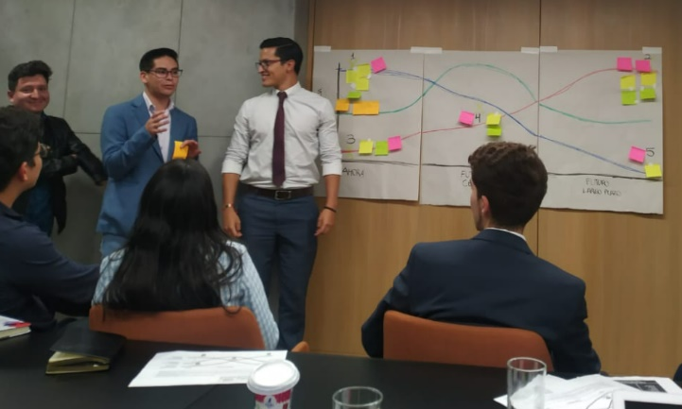

**Ecuador**

El La YFP pour l’Équateur Michaela Zelenanska a organisé une réunion de deux jours avec son YSB dans le but de :

* expliquer l’objectif du CoCoECU et avoir une vision claire de son travail auprès de la délégation;
* approuver les plans de travail des sous-commissions afin qu’elles puissent s’organiser de manière à avoir un impact réel;
* créer un sentiment d’unité parmi les membres afin d’améliorer leur fonctionnement en tant que groupe.

«Je pense que c’était une bonne transition pour eux avant d’entamer la planification proprement dite le lendemain. Sur la base des retours d’information que j’ai reçus, ils ont tous affirmé qu’ils avaient désormais une vision beaucoup plus claire de ce qui était attendu et de ce qui pouvait être réalisé avec le YSB. Ils ont tous convenu qu’il était important de se réunir et d’avoir une discussion aussi honnête». Michaela Zelenanska, YFP pour l’Équateur (CoCoECU)

Michaela Zelenanska, punto focal para la juventud en Ecuador (CoCoECU)

# Liens utiles

* [Modèle pour imprimer](https://capacity4dev.europa.eu/library/template-three-horizons_en?listing=group_library&refgid=250063)
* [Modèle Miro](https://miro.com/app/board/uXjVM3Wk9pg=/?moveToWidget=3458764564905506512&cot=14)
* [Vidéo Introduction à la prospective](https://www.youtube.com/watch?v=MZbez2NVmP8&feature=youtu.be)
* [Vidéo Trois horizons](https://www.youtube.com/watch?v=768jc_HMltc)

# Ressources supplémentaires

Cet outil repose sur le processus «trois horizons» créé par Bill Sharpe. Une série de ressources de très grande qualité, comprenant de plus amples informations sur l’outil et la manière de l’utiliser, sont disponibles à l’adresse suivante: https:// [www.h3uni.org/](http://www.h3uni.org/)

**Licensing and copyright**:

Three horizons framework by Bill Sharpe, 2003, under CC BY-SA 4.0

License Three horizons framework visuals by Curry and Hudson, 2008, under Attribution, Noncommercial, No Derivatives 4.0 International License